Press Release – HELAS.01.2006

CoRoT: Olhando o interior das estrelas.
O início da aventura.

No dia 27 de Dezembro de 2006, pelas 14:23 UT, será lançado, a partir do Cosmódromo de Baikonur, no Casaquistão, o satélite CoRoT, a bordo de um veículo do tipo Soyuz 2-1B. Durante os próximos três anos, o satélite CoRoT irá ‘olhar’ em profundidade o interior de cerca de uma centena de estrelas e observar milhares de outras, em busca de exoplanetas.

Para seguir o lançamento visite http://www.cnes-tv.com/corot/

A missão espacial CoRoT

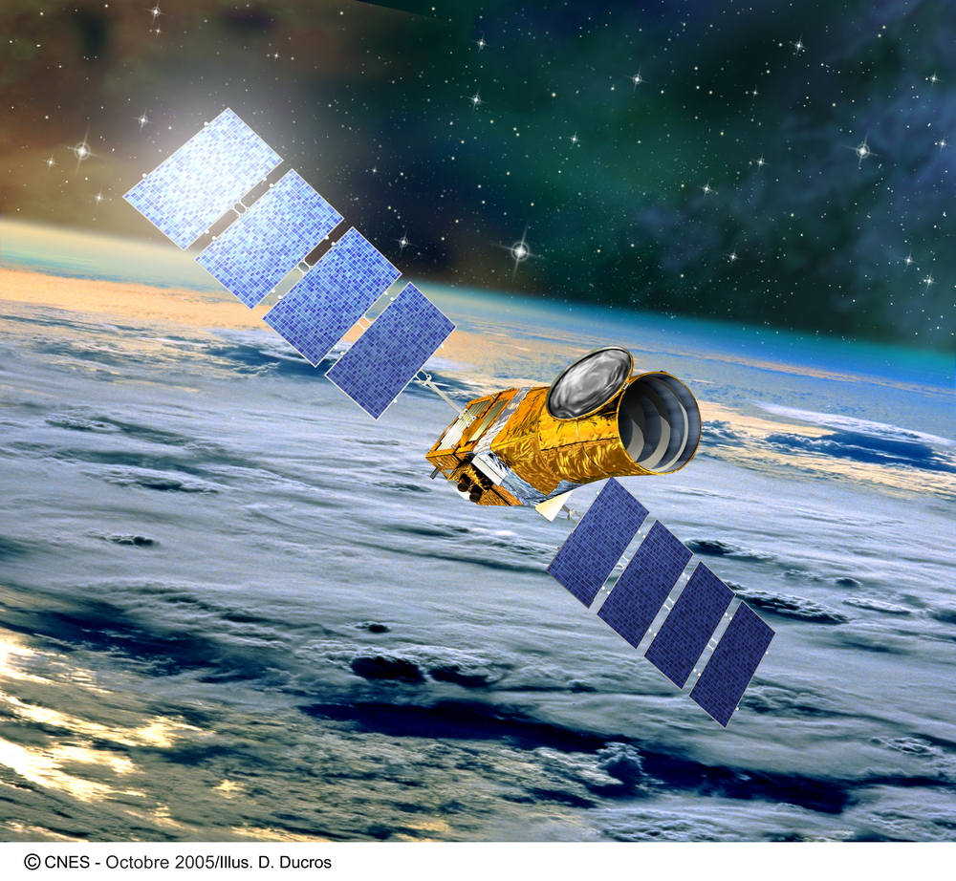

O CoRoT – Convection Rotation and planetary Transits – é uma missão espacial liderada pelo Centro Nacional de Estudos Espaciais Francês (CNES) em associação com diversos parceiros internacionais, incluindo a Agência Espacial Europeia (ESA).

A missão tem como principais objectivos científicos a descoberta de planetas extrasolares, através da observação de um fenómeno designado por trânsito, e o estudo do interior das estrelas, assim como da sua evolução, através de uma técnica conhecida por astero-sismologia. Para cumprir com os seus objectivos, o instrumento a bordo do CoRoT deverá ser capaz de detectar pequenas variações periódicas no brilho das estrelas sob observação. Para tal, o satélite transporta um telescópio afocal, de 27 cm de diâmetro, equipado com uma câmara com 4 detectores CCD, e irá observar 5 regiões diferentes do céu, cada uma por um período de 150 dias consecutivos. Para optimizar o retorno científico da missão, observações de duração mais curta, com uma extensão de 20 dias cada, serão realizadas alternadamente com as observações de mais longa duração.

As características principais do satélite que transporta o COROT

Massa | 630 kg no lançamento
Altura | 4.1 m
Envergadura (paineis solares) | 9.6 m
Potência | 530 W
Precisão | 0.5 arcsec
Órbita | Polar
Altitude | 896 km
Duração prevista da missão | 2.5 anos

Para mais informção veja:

CoRoT@CNES - http://www.cnes-tv.com/corot/
CoRoT Science Community - http://corot.oamp.fr/
CoRoT@ESA - http://www.esa.int/esaCP/SEM4IKQJNVE_index_0.html

Estudando o interior das estrelas

Através de uma técnica conhecida entre os astrónomos por astero-sismologia, a missão espacial CoRoT deverá, pela primeira vez, revelar detalhes do interior de estrelas que estão para alem do nosso sistema solar, bem como esclarecer aspectos relacionados com a sua evolução.

Na generalidade dos casos, o interior de uma estrela é tudo menos estático. Uma das consequências do movimento do plasma que constitui o interior das estrelas, é a produção e propagação de ondas ressonantes. Estas ondas provocam alterações periódicas de diversas propriedades que caracterizam a estrela, como, por exemplo, o seu brilho. Tal como num instrumento musical, as ‘notas’ de uma estrela – isto é, os seus modos próprios de oscilação – dependem do tamanho e das características da cavidade na qual as ondas se propagam. Numa estrela, essa cavidade é o seu interior, ou parte dele. Consequentemente, através da astero-sismologia – isto é, do estudo dos modos próprios de oscilação de uma estrela – os astrónomos conseguem extrair informação proveniente de regiões que estão para lá da superfície estelar.

Ao longo das últimas décadas, o estudo das oscilações solares – conhecido por hélio-sismologia – resultou num avanço, sem precedentes, do conhecimento do interior do nosso sol. Infelizmente, a detecção de pequenas variações de brilho é muito mais difícil em estrelas distantes. Na realidade, o ruído gerado pela atmosfera terrestre torna impossível a detecção, a partir da Terra, de variações de brilho associadas à presença de oscilações em outras estrelas semelhantes ao Sol.

Em órbita para lá da atmosfera terrestre, o CoRoT não só conseguirá detectar variações de brilho tão pequenas como as esperadas em estrelas do tipo solar, como permitirá monitorizar essas variações, de forma contínua, por longos períodos de tempo. Esta observação, longa e contínua, é essencial para caracterizar os modos de oscilação de cada estrela – isto é, os seus períodos, amplitudes e tempos de vida – e, consequentemente, garantir o sucesso do estudo sismológico da mesma.

A componente de astero-sismologia da missão CoRoT está dividida em duas partes, designadamente, o programa central e o programa exploratório. O programa central consistirá na observação da mesma região do céu – e, consequentemente, das mesmas estrelas -- durante 150 dias consecutivos. Pelo menos 5 regiões diferentes do céu serão observadas durante este programa, permitindo o estudo detalhado de cerca de 50 estrelas, escolhidas com base no seu potencial retorno científico. Por seu turno, o programa exploratório consistirá em observações menos extensas – cada uma com a duração de 20 dias – de estrelas de diferentes massas, idades e composições químicas, e tem como objectivo principal obter informação que permita melhorar o entendimento geral da evolução estelar.

As estrelas são um dos principais constituintes do Universo e o único que reúne as condições necessárias para a produção da grande maioria dos elementos químicos existentes. Para alem disso, compreender as estrelas é um passo essencial para compreender fenómenos relacionados com as mesmas, como, por exemplo, a formação de sistemas planetários e, particularmente, de planetas semelhantes à Terra. Através do seu modo de ‘olhar’ o interior das estrelas, o CoRoT deverá, por isso, abrir uma nova porta no entendimento não só dos mistérios das estrelas, mas dos mistérios do Universo como um todo.

Em busca de exoplanetas

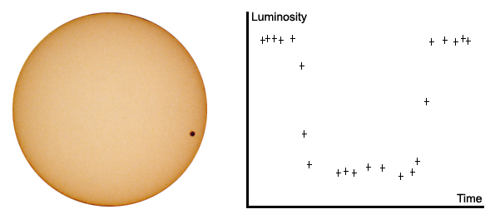

Através da observação de um fenómeno conhecido por trânsito, a missão CoRoT deverá descobrir umas dezenas de planetas telúricos – isto é, corpos celestes com características semelhantes aos planetas rochosos do nosso sistema solar – a orbitar em volta de outras estrelas.

A existência de sistemas planetários para além do nosso sistema solar tem vindo a ser repetidamente comprovada, ao longo da última década. De facto, mais de 200 exoplanetas foram descobertos, até hoje, a orbitar em torno de outras estrelas. A maioria destes planetas são gigantes gasosos, algo semelhantes a Júpiter. A sua descoberta foi possível através da análise da perturbação que os mesmos causam no movimento da estrela em torno da qual descrevem a sua órbita. Pelo contrário, a detecção de pequenos planetas rochosos constitui, ainda hoje, um enorme desafio para a astronomia.

O método mais promissor para a descoberta de planetas semelhantes à Terra, a orbitar em torno de outras estrelas, consiste na observação de uma redução no brilho da estrela central, quando o planeta passa em frente da mesma. Este alinhamento, entre a estrela, o planeta e o observador, é conhecido por trânsito e é observado ocasionalmente no nosso sistema solar, quando Mercúrio ou Vénus passam em frente do Sol. Quando um planeta semelhante a Júpiter passa em frente da estrela em torno da qual orbita, cerca de 1% da luz emitida pela estrela é bloqueada. Do ponto de vista do observador, o brilho da estrela aparece reduzido, voltando ao seu valor normal quando o trânsito termina. No caso de se tratar do trânsito de um planeta semelhante à Terra, a luz da estrela é reduzida apenas cerca de uma parte em dez mil.

Durante os próximos três anos, o CoRoT observará milhares de estrelas em busca de pequenas variações de brilho que possam estar associadas a trânsitos de planetas orbitando em torno das mesmas. Das observações deverá resultar a descoberta de um número significativo de novos planetas gigantes e algumas dezenas de pequenos planetas rochosos. Por seu turno, estas descobertas abrirão novos horizontes no conhecimento da formação e evolução de sistemas planetários em torno de outras estrelas, que não o Sol.

O envolvimento português no CoRoT

Ao longo de décadas, diferentes grupos de investigação têm vindo a desenvolver modelos teóricos para descrever o interior das estrelas e a forma como estas envelhecem. Apesar de muito semelhantes nos seus aspectos mais gerais, estes modelos diferem entre si pela forma como descrevem alguns dos detalhes do interior, associados, em particular, a fenómenos cuja descrição é relativamente complexa e ainda mal compreendida.

As observações do CoRoT permitirão testar e melhorar diferentes aspectos dos modelos teóricos que têm vindo a ser desenvolvidos pela comunidade científica. Desta forma, espera-se poder usar as estrelas como "laboratórios" para melhor perceber o que determina o seu funcionamento.

Para optimizar o retorno científico da missão é essencial fazer um estudo comparativo dos diverso modelos disponíveis, compreender as suas diferenças, testá-los com base em dados artificiais e optimizá-los com base nos conhecimentos já disponíveis.

Ao longo dos últimos anos, o grupo de astero-sismologia do Centro de Astrofísica da Universidade do Porto – CAUP (que incluiu investigadores e alunos de doutoramento) tem vindo a trabalhar no desenvolvimento, comparação e adaptação de modelos teóricos que servirão de base à interpretação dos dados a obter pelo CoRoT. O CAUP tem um co-investigador (CoI) na missão CoRoT, nomeado pela Agência Espacial Europeia (ESA – http://www.esa.int), cuja função é coordenar os esforços de uma equipa internacional (http://www.astro.up.pt/corot) envolvida na optimização dos modelos que serão usados para interpretar as observações do CoRoT. Esta tarefa iniciou-se em 2002 e será continuada mesmo durante o período de observações, já que se espera que as ferramentas usadas pelos astrónomos mudem rapidamente à medida que as observações nos ajudam a melhor compreender o funcionamento das estrelas.

A participação de Portugal nesta missão é financiada em parte através do projecto europeu HELAS (2006-2010) que inclui dez parceiros europeus, sendo o CAUP um deles.

Para mais informações contacte:
Mário João Monteiro
mjm@astro.up.pt
Telefone: +351 - 226 089 830

Assessora de imprensa: imprensa@astro.up.pt

Lançamento do CoRoT – http://www.astro.up.pt/novidades
CoRoT@CAUP - http://www.astro.up.pt/corot

HELAS – European Helio- and Asteroseismology Network (www.helas-eu.org)

HELAS is a stroke of luck for helio- and asteroseismology in Europe. For the first time, a project devoted to the investigation of the solar interior and generally to the seismic probing of the structure of stars receives substantial funding from the European Commission for a period of four years (2006-2010). Based on this funding and the established work programme, HELAS offers a unique chance to advance helio- and asteroseismology further, and to proceed with the future steps in a well prepared manner. HELAS comes quite timely. Exciting projects and space missions are about to become operational, delivering overwhelming amounts of data about the Sun and the stars. Researchers in Europe must be in a position to process the data well prepared and with high efficiency.
Many researches in Europe will have the opportunity to exchange their knowledge and their experience within the frame offered by HELAS. They will be able to coordinate efforts and to share resources. We consider HELAS a unique opportunity for helio- and asteroseismology research groups all over Europe to achieve a leading position in stellar seismology.

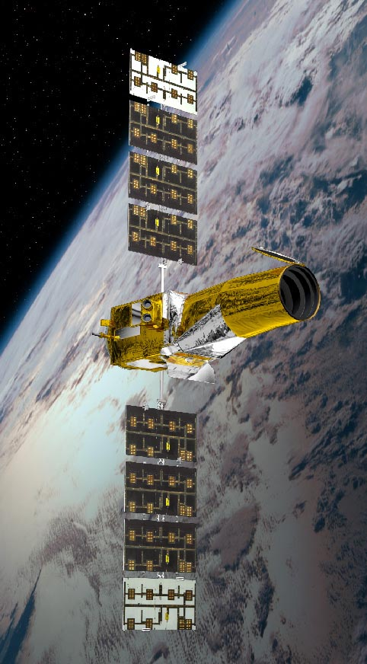
Contactos nacionais:

Germany
Oskar von der Lühe
ovdluhe@kis-freiburg.de
Laurent Gizon
gizon@mps.mpg.de

Spain
Pere L. Pallé
pere.l.palle@iac.es

U.K.
Michael J. Thompson Michael.Thompson@sheffield.ac.uk

Denmark
Jørgen Christensen-Dalsgaard
jcd@@phys.au.dk

Portugal
Mário João Monteiro
mjm@astro.up.pt

Italy
Maria Pia Di Mauro
mariapia.dimauro@iasf-roma.inaf.it

Belgium
Conny Aerts
conny@aster.kuleuven.be

Poland
Jadwiga Daszynska-Daszkiewicz
daszynska@astro.uni.wroc.pl

France
Thierry Corbard
thierry.corbard@obs-nice.fr
© cnes

